**HỘI THI NÉT VẼ XANH NĂM HỌC 2020 - 2021**

Nét Vẽ Xanh là hội thi vẽ tranh thiếu nhi toàn thành hằng năm do Thư viện Khoa học Tổng hợp thành phố Hồ Chí Minh tổ chức từ năm 1998 với mục đích phát triển óc sáng tạo, bồi dưỡng phát triển khả năng hội họa cho các em học sinh dưới 15 tuổi.  
Qua nhiều năm tổ chức, Nét Vẽ Xanh đã thu hút được đông đảo các em học sinh từ độ tuổi 4-15 tuổi tham gia. Sáng ngày 12/1/2021 vừa qua, hội thi đã chính thức khai mạc tại trường Tiểu học Lê Văn Thọ quận Gò Vấp, TP. Hồ Chí Minh.

Tại cuộc thi, các em thiếu nhi cùng tranh tài, cùng sáng tạo, thể hiện ước mơ trẻ thơ qua bút mầu, cọ vẽ trong nhiều loại hình: vẽ tranh tập thể trên khung vải bố, vẽ trên giấy A3,... Say sưa với màu sắc hội họa, trong từng bức tranh, các em đã thể hiện thật thú vị về những ước mơ tươi đẹp dành cho cuộc sống chung quanh mình. Không ít lần, Ban tổ chức, Ban giám khảo đã rung động khi nhìn ngắm những bàn tay nhỏ nhắn của các em nắn nót từng nét vẽ để có được bức tranh như ý; đôi bàn tay nhỏ bé của trẻ mò mẫm trên tranh, định hình tạo nên bức tranh em yêu thích… Với trẻ em, sắc màu hội họa luôn là điều thú vị, giúp các em thỏa thích sáng tạo, bày tỏ suy nghĩ, bay bổng trí tưởng tượng với bao hình ảnh mà các em tiếp nhận được từ cuộc sống quanh.

Qua từng nét vẽ, mảng màu, các em còn nói lên tình yêu với Bác Hồ kính yêu, lòng biết ơn đối với lịch sử hào hùng của dân tộc, khắc nhớ truyền thống ngàn đời mà ông cha ta đã dựng nước và giữ nước, ngợi ca hòa bình, tình hữu nghị giữa các nước trên thế giới. Sống động và gần gũi với cuộc sống thực tế, các họa sĩ nhỏ còn chăm chút cho những bức tranh thể hiện đề tài về cuộc sống mới, việc chung tay giữ gìn môi trường xanh - sạch - đẹp, TP Hồ Chí Minh - thành phố văn minh, hiện đại, nghĩa tình…

Theo số liệu của Ban tổ chức, có khoảng 50 tác phẩm của gần 50 thí sinh ở các lớp thuộc đơn vị. Qua các đợt chấm sơ khảo, ban giám khảo hội thi Nét Vẽ Xanh tại trường đánh giá rất cao khả năng sáng tạo của các em. Trải qua hành trình nhiều năm hoạt động và phát triển, hội thi đã và đang lan tỏa rộng khắp, đi vào đời sống văn hóa cộng đồng, nhận được sự hưởng ứng nhiệt tình từ các phụ huynh, học sinh trong các trường học. Thành quả này khẳng định được sức hấp dẫn của hội họa đối với thiếu nhi và sự quan tâm rất lớn từ nhiều ban, ngành, đoàn thể.

Sau đây là một số hình ảnh của cuộc thi:

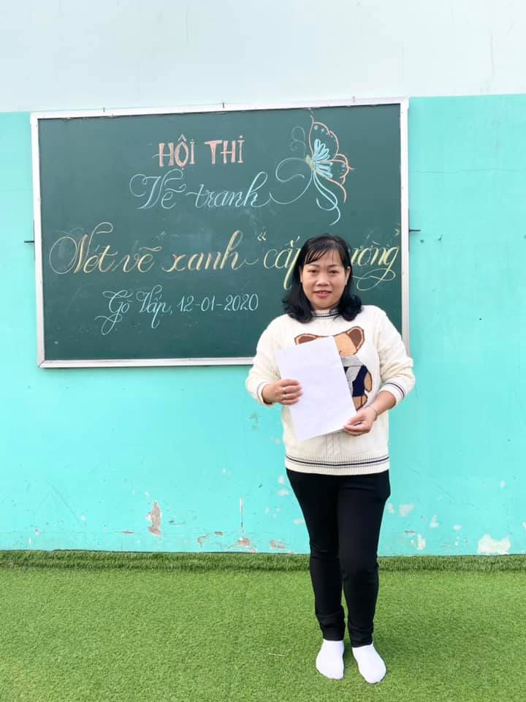

Cô Hiệu trưởng Lê Thụy Phượng Linh khai mạc Hội thi

